CDCA : La Cfdt retraités réélue vice-présidente
Le 9 novembre 2021 s'est tenue l'installation du Conseil Départemental de la Citoyenneté et de l'Autonomie Alsace , le CDCA Alsace.
Sylvie Klein (CFDT 67) a été élue vice-présidente de la Formation Spécialisée Personnes Agées. Autre élu, Daniel Rebert (APALIB 68 - Association Haut-Rhinoise d’Aide aux Personnes Agées).
Pascal Hussler (Nous Aussi 67) et Christian Meistermann (AFP France handicap 68) sont élus pour la Formation Spécialisée Personnes Handicapées.
Marcel James qui a occupé le poste de vice-président du CDCA 67 durant 2 mandats, a passé le flambeau à Sylvie Klein, avec la fierté d'avoir pu porter des combats majeurs au service de l'intérêt général de nos adhérents retraités de l'UTR 67, mais aussi de nos concitoyens, de nos ainés. Il est également élu membre au sein du bureau de la nouvelle composante CDCA ALSACE présidé par Kranie Pagliarulo, une élue.
Le CDCA est composé de deux formations spécialisées : une formation pour les questions relatives aux personnes handicapées et une formation pour les personnes âgées.
Ces deux formations sont composées chacune de 4 collèges.
Premier collège : représentants des retraités, des personnes âgées et des proches aidants (pour la formation personnes âgées) et représentants des personnes handicapées et des proches aidants (pour la formation personnes handicapées).
Deuxième collège : représentants des institutions. Par exemple, des représentants de l’Etat, du conseil départemental, de l’ARS, de l’ANAH et des caisses de sécurité sociale.
Troisième collège : représentants des organismes et professionnels œuvrant en faveur des personnes âgées (pour la formation personnes âgées) et des personnes handicapées (pour la formation personnes handicapées). Par exemple, des représentants des organisations représentant les employeurs, les professionnels et les gestionnaires d'établissements et de services pour les personnes âgées et les personnes handicapées.
Quatrième collège : représentants des personnes physiques ou morales concernées par les politiques de l'autonomie et de la citoyenneté des personnes âgées (pour la formation personnes âgées) et des personnes handicapées (pour la formation personnes handicapées) ou intervenant dans le domaine de compétence du CDCA. Par exemple, des représentants des bailleurs sociaux ou des organismes en charge de l’organisation des transports.
Les deux formations Personnes Agées et Personnes Handicapées se réunissent indépendamment et se retrouvent à l’occasion des réunions plénières qui rassemblent les deux formations spécialisées du CDCA au moins deux fois par an. Les représentants des personnes âgées et des personnes handicapées et les professionnels réfléchissent donc ensemble dans le cadre du CDCA à la mise en place d’actions dans leur département.
Le rôle du CDCA est d’émettre des avis et des recommandations : prévention, accompagnement médico-social et accès aux soins, aides humaines ou techniques, transport, logement, habitat collectif, urbanisme, aide aux aidants, maintien à domicile, culture, loisirs, vie associative…
Pour en savoir plus, consultez le décret qui précise son fonctionnement :
https://www.legifrance.gouv.fr/eli/decret/2016/9/7/AFSA1609280D/jo/texte
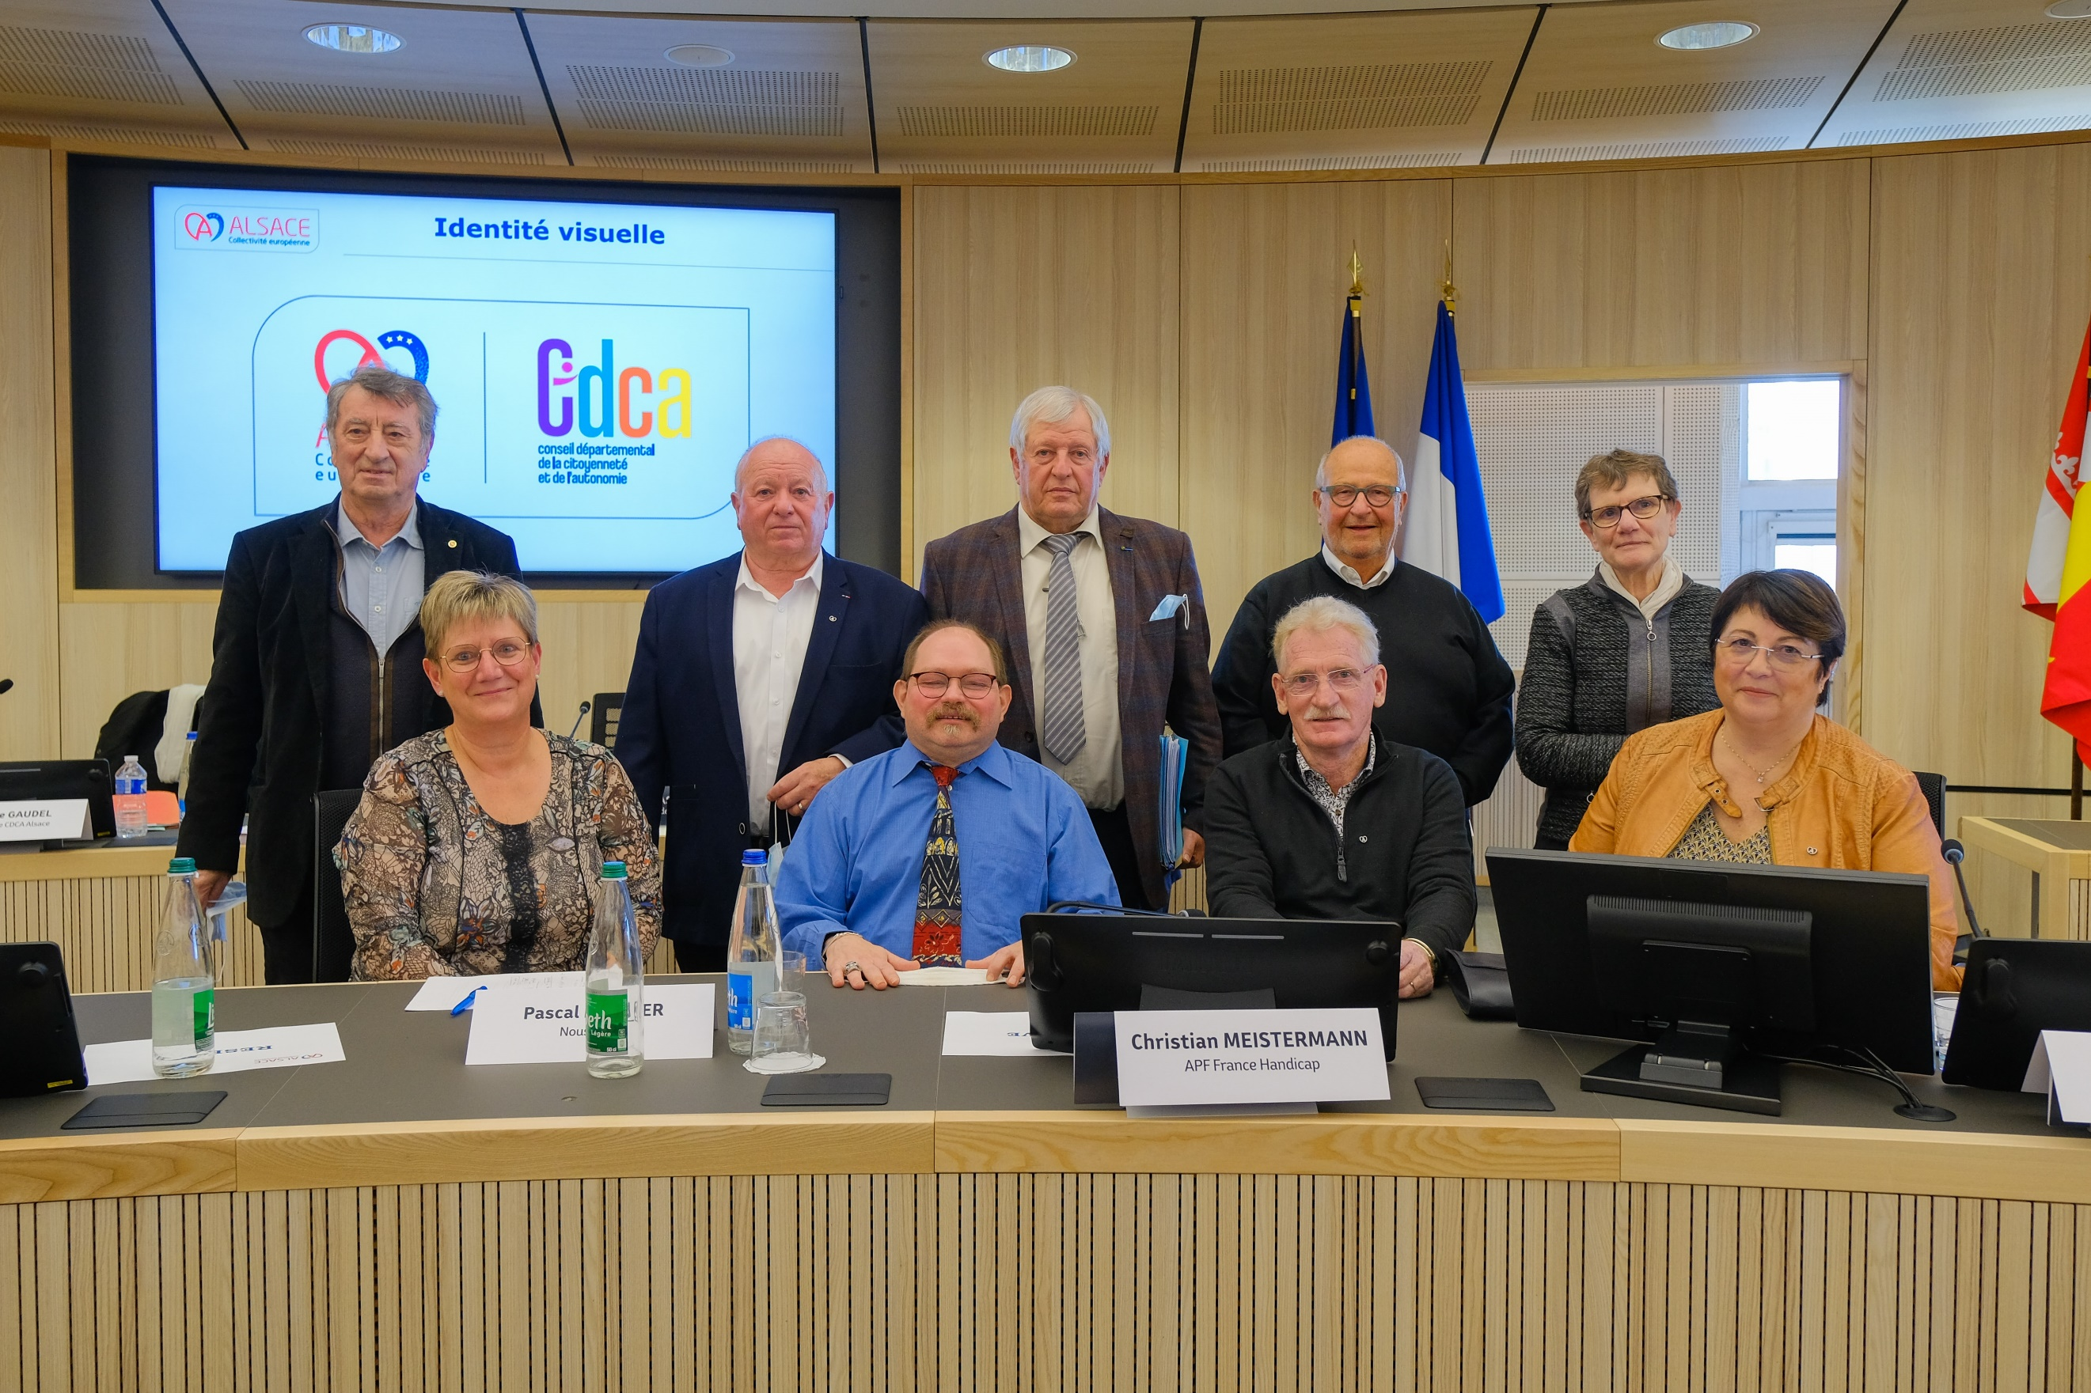

Assis : Sylvie KLEIN, VP du CDCA Alsace Pour les personnes âgées - Pascal Hussler, VP du CDCA Alsace pour les personnes handicapées - Christian Meistermann, VP pour les personnes handicapées. - Mme Karine PAGLIARULO Vice-Présidente du Conseil de la CeA en charge de la santé et de l'accompagnement des personnes agées et des personnes handicapées.
Debout : ( derrière moi) Bernard Furstenberger ( membre Bureau CDCA Alsace) - Marcel James VP du CDCA67 CFDT sortant et élu membre du bureau CDCA Alsace - Paul Schiellein VP du CDCA 67 sortant, élu membre du bureau CDCA Alsace - Brigitte Prost élue membre du bureau CDCA Alsace.

